Matplotlib各参数参考文档：<https://matplotlib.org/api/pyplot_api.html>

（matplotlib参数很多，为了自定义美观的图表，建议都去简单翻阅，查询自己需要设置的参数）

颜色板（colormap）：<https://matplotlib.org/examples/color/colormaps_reference.html>

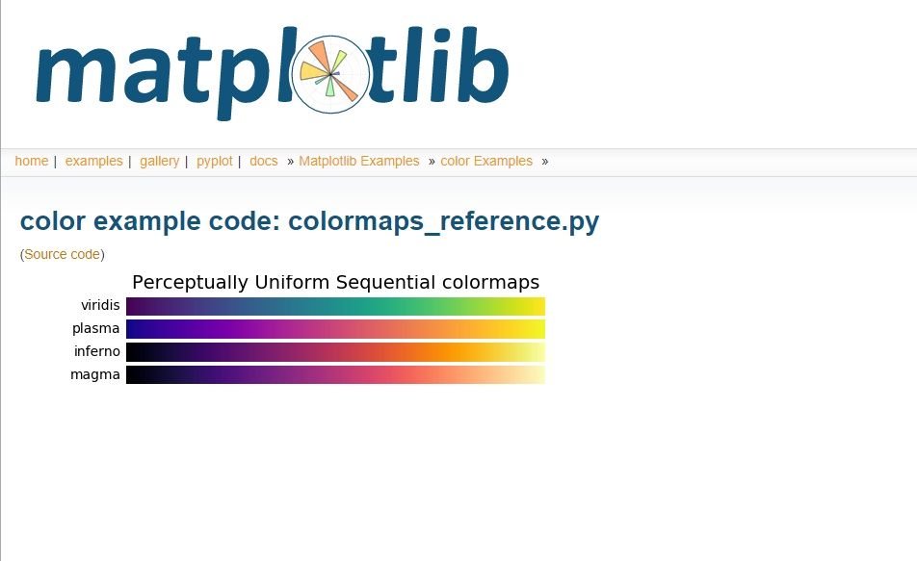

（截图不全，详细请进入官网查询）

可用颜色：（图片来源于matplotlib官网）

